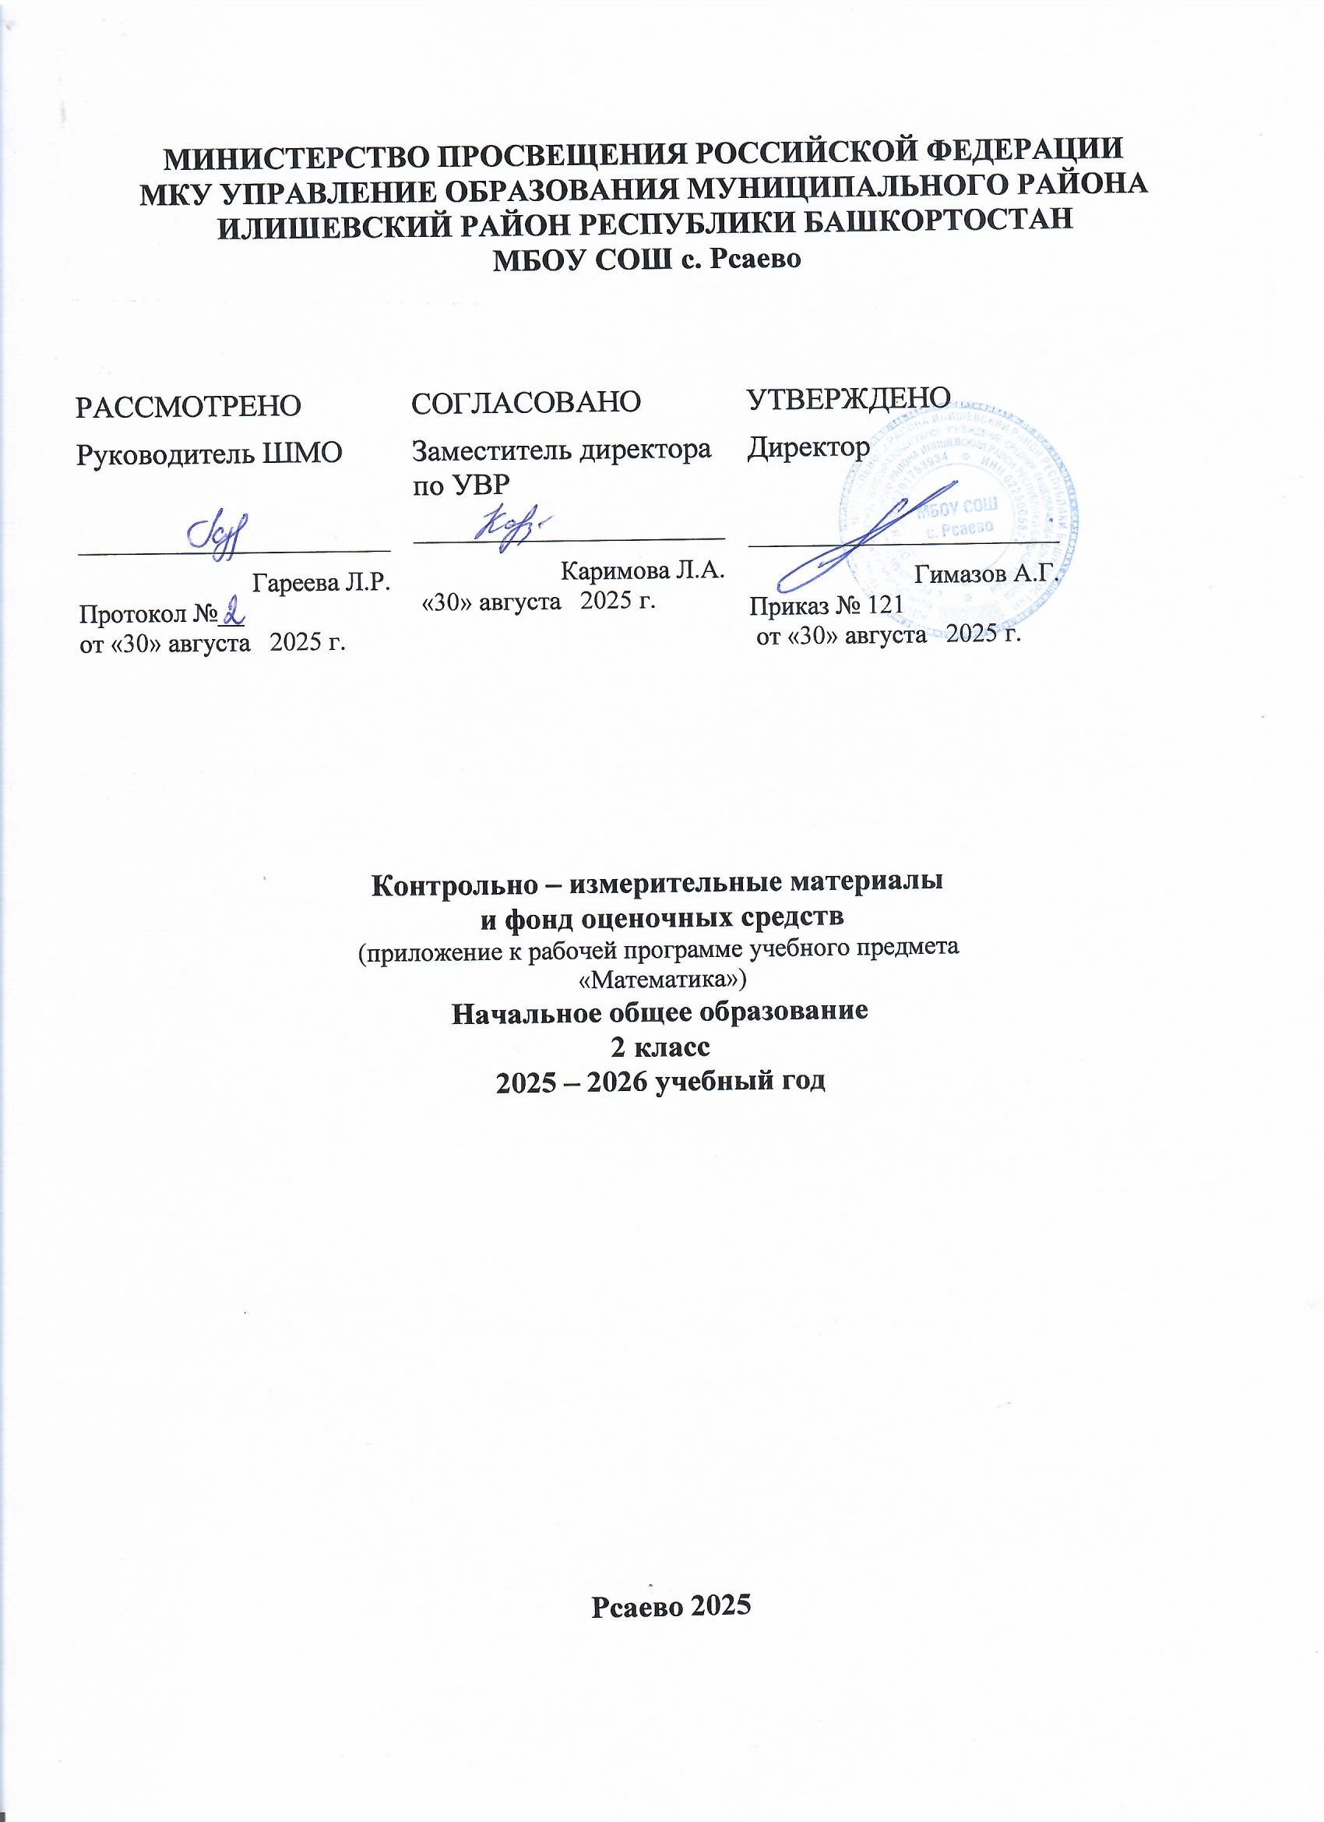
Приложение
Нормы оценок по математике

Виды письменных работ и нормы оценивания:

Работа, состоящая из примеров:
Оценка «5» – без ошибок.
Оценка «4» –1 грубая и 1–2 негрубые ошибки.
Оценка «3» – 2–3 грубые и 1–2 негрубые ошибки или 3 и более негрубых ошибки.
Оценка «2» – 4 и более грубых ошибки.

Работа, состоящая из задач:
Оценка «5» – без ошибок.
Оценка «4» – 1–2 негрубых ошибки.
Оценка «3» – 1 грубая и 3–4 негрубые ошибки.
Оценка «2» – 2 и более грубых ошибки.

Комбинированная работа (1 задача, примеры и задание другого вида)
Оценка "5" ставится:
- вся работа выполнена безошибочно и нет исправлений.
Оценка "4" ставится:
- допущены 1-2 вычислительные ошибки.
Оценка "3" ставится:
- допущены ошибки в ходе решения задачи при правильном выполнении всех
остальных заданийилидопущены 3-4 вычислительные ошибки.
Оценка "2" ставится:
- допущены ошибки в ходе решения задачи и хотя бы одна вычислительная ошибкаили допущено более 5 вычислительных ошибок при решении задачи и примеров.

Комбинированная работа (2 задачи и примеры)
Оценка "5" ставится:
- вся работа выполнена безошибочно и нет исправлений.
Оценка "4" ставится:
- допущены 1-2 вычислительные ошибки.
Оценка "3" ставится:
- допущены ошибки в ходе решения одной из задач или допущены 3-4 вычислительные ошибки.
Оценка "2" ставится:
- допущены ошибки в ходе решения 2-ух задач или допущена ошибка в ходе решения одной задачи и 4 вычислительные ошибкиили допущено в решении.

Математический диктант
Оценка "5" ставится:
- вся работа выполнена безошибочно и нет исправлений.
Оценка "4" ставится:
- не выполнена 1/5 часть примеров от их общего числа.
Оценка "3" ставится:
- не выполнена 1/4 часть примеров от их общего числа.
Оценка "2" ставится:
- не выполнена 1/2 часть примеров от их общего числа.

Тест
Оценка "5" ставится за 100% правильно выполненных заданий
Оценка "4" ставится за 80% правильно выполненных заданий
Оценка "3" ставится за 60% правильно выполненных заданий
Оценка "2" ставится, если правильно выполнено менее 60% заданий

Характер ошибок.
Грубые ошибки:
1. Вычислительные ошибки в примерах и задачах.
2. Ошибки на незнание порядка выполнения арифметических действий.
3. Неправильное решение задачи (пропуск действия, неправильный выбор действий,лишние действия).
4. Не решенная до конца задача или пример.
5.Невыполненное задание.
Негрубые ошибки:
1. Нерациональный прием вычислений.
2. Неправильная постановка вопроса к действию при решении задачи.
3. Неверно сформулированный ответ задачи.
4. Неправильное списывание данных (чисел, знаков).
5.Недоведение до конца преобразований.
За грамматические ошибки, допущенные в работе, оценка по математике не снижается.За неряшливо оформленную работу, несоблюдение правил каллиграфии оценка поматематике снижается на 1 балл, но не ниже «3».

Приложение
Контрольно- измерительные материалы по математике
2 класс
№п/п | Вид | Тема
1 | Входная контрольная работа | «Числа в пределах 100»
2 | Контрольная работа №1 | «Числа и величины»
3 | Контрольная работа №2 | «Арифметические действия с числами в пределах 100»
4 | Контрольная работа №3 | «Текстовые задачи»
5 | Контрольная работа №4 | «Геометрические фигуры»
6 | Контрольная работа №5 | «Геометрические величины»
7 | Контрольная работа №6 | «Табличное умножение»
8 | Итоговая контрольная работа | «Повторение за год»

Входная контрольная работа по теме «Числа в пределах 100»
Вариант 1.
- Реши задачу:
В букете было 8 красных гвоздик, а белых на 5 меньше. Сколько белых гвоздик было в букете?
- Реши примеры:
90 + 10 = 50 + 30 = 50– 50 =
40 – 20 = 90– 80 = 80 – 20 =
- Сравни, вставь вместо звёздочек знаки «<», «>» или «=»:
80 мм * 7 дм 15 мм * 2 см
20 мм * 4 см 50 мм * 5 см
- Запиши цифрами числа: сорок четыре, тринадцать, тридцать один
- Начерти 2 отрезка: первый длиной 1 дм, а второй на 3 см короче первого

Вариант 2.
- Реши задачу:
В классе было 8 мальчиков, а девочек на 2 больше. Сколько девочек было в классе?
- Реши примеры:
60 + 40 = 40 + 10 = 40 – 40 =
80– 70 = 90 – 10 = 60 +0 =
- Сравни, вставь вместо звёздочек знаки «<», «>» или «=»:
60 мм * 9 дм 1 дм * 9 см
10 мм * 2 см 60 мм * 6 см
- Запиши цифрами числа: сорок девять, девяносто шесть, семьдесят
- Начерти два отрезка: первый длиной 1 дм, а второй на 2 см длиннее первого

Контрольная работа №1 по теме «Числа и величины»
Вариант 1.
1. Найдите значения выражений:
36 – 6 49 + 1 70 – 1
70 + 5 52 – 50 5 + 30
2. Запишите числа от 90 до 83 по порядку.
3. Сравните числа:
19 * 91
3 дм * 31 см
1 м * 100 см
4. Сделайте краткую запись и решите задачу:
В магазин привезли 12 кг апельсинов. Продали 2 кг. Сколько килограммов апельсинов осталось?
5. Начертите отрезок длиной: 1 дм 1 см
Выразите его длину в сантиметрах
КИМ
контрольной работы для учащихся 2 класса за 1 четверть по математике
Вариант 2.
1. Найдите значения выражений:
42 – 2 79 + 1 40 + 1
30 + 6 86 – 80 7 + 20
2. Запишите числа от 76 до 83 по порядку.
3. Сравните числа:
17 * 71
3 дм 5 см * 35 см
8 дм * 79 см
4. Сделайте краткую запись и решите задачу:
В коробке лежало 15 карандашей. Достали 5 карандашей. Сколько карандашей осталось в коробке?
5. Начертите отрезок длиной: 1 дм 3 см
Выразите его длину в сантиметрах

Контрольная работа №2 по теме
«Арифметические действия с числами в пределах 100»
1 вариант.

1. Выполни вычисления.
36 + 2 85 – 40 79- (30 + 10)
70 – 28 97 + 3 54 + (13 – 7)
100 – 4 58 – 5 20 + 47 – 7

2. Реши задачу.
Для праздника купили 20 зелёных воздушных шариков, а жёлтых на 4
больше. Сколько всего шариков купили для праздника?

3. Найди длину ломаной линии, состоящей из четырёх звеньев длиной 2 см,
4 см, 6 см, 8 см.

4. Сравни. Вместо звёздочки вставь знак , , =
60 + 30 * 72 + 8 50 – 9 * 50 + 9

5. Вставь вместо звёздочек знаки + или – , чтобы записи были верными.
36 * 4 * 8 = 32 23 * 40 * 7 = 70

2 вариант.

1. Выполни вычисления.
85 + 4 36 – 20 63 + (15 – 8)
100 – 6 69 – 3 48 – (10 + 20)
80 – 24 93 + 7 30 + 53 – 3

2. Реши задачу.
Для украшения класса Надя вырезала 20 снежинок, а Катя на 3 снежинки больше. Сколько всего снежинок вырезали девочки?
- Найди длину ломаной линии, состоящей из четырёх звеньев длиной 3 см, 1 см, 9 см, 7 см.

4. Сравни. Вместо звёздочки вставь знак , , =
  - 10 * 74 + 6 30 – 4 * 30 + 4
5.Вставь вместо звёздочек знаки + или – , чтобы записи были верными.
23 * 7 * 5 = 25 18 * 50 * 8 = 60

Контрольная работа №3 по теме «Текстовые задачи»
Вариант 1
1. Выполни вычисления:
1) 27 + 70 48 - 6 64 - 30
32 + 8 50 - 9 73 + 4

2) 36 + (11 - 8)

2. Сравни выражения и поставь знак >, < или =
74 + 6 🞅 50 + 30 70 - 8 🞅 69 - 6

3.Реши задачу
Снежную крепость строили 8 мальчиков, а девочек было на 3 меньше. Сколько всего детей строили снежную крепость?
4.Реши задачу
В новогодней гирлянде 20 больших фонариков, а маленьких на 15 фонариков больше. Сколько всего больших и маленьких фонариков в новогодней гирлянде?
Вариант 2
1. Выполни вычисления:
1) 34 + 5 49 - 6 28 + 40
74 - 20 90 - 4 63 + 7
2) 95 - (20 + 70)

2. Сравни выражения и поставь знак >, < или =
79 - 2 🞅 80 - 4 40 + 60 🞅 10 + 80

3.Реши задачу
За месяц художник раскрасил 6 подносов, а шкатулок на 2 больше. Сколько всего подносов и шкатулок художник раскрасил за месяц?

- Реши задачу
На верхней полке стоит 18 банок компота, на нижней на 20 банок больше. Сколько банок компота на этих двух полках?

Контрольная работа №4«Геометрические фигуры»
      - Вычисли:
50 – 21 = 60 – 20 = 32 + 8 =
45 – 20 = 29 – 2 = 79 – (30 + 10) =
47 + 2 = 87 + 3 = 54 + (13 – 7) =

2.Начерти отрезок длиной 4 см 5 мм
3.Продолжи ряд, написав ещё 6 чисел:
22, 24, 26, 28, 30…

4.Реши задачу. Найдите периметр прямоугольника со сторонами 4 см и 2 см. Начерти его. Подпиши стороны прямоугольника.

Вариант 2
      - Вычисли:
50 – 21 = 60 – 20 = 32 + 8 =
45 – 20 = 29 – 2 = 79 – (30 + 10) =
  - 2 = 87 + 3 = 54 + (13 – 7) =

2.Начерти отрезок длиной 52 мм

3. Продолжи ряд, написав ещё 6 чисел:
11, 13, 15, 17, 19…

4. Реши задачу. Найди периметр прямоугольника со сторонами 5 см и 3 см. Начерти его. Подпиши стороны прямоугольника.

Контрольная работа №5 по теме «Геометрические величины»
Вариант 1
- Реши задачу
У кролика было 58 баночки мёда. Винни – Пух в первый раз съел 14 баночек мёда, а во второй – ещё 4. Сколько баночек мёда осталось у Кролика?

2.Преобразовать.
7 дм = см
4 м = дм
56 см = дм см
9 дм 2 см = см
3.Сравни
1м 5 дм □ 51 дм
62 м □ 7 дм
4м 5 дм □ 45 дм

4.Решить задачу
Начерти отрезки длиной 5 см, 4 см и 8 см. На сколько сантиметров самый длинный отрезок больше самого короткого?

Вариант 2
1.Реши задачу
Кролик в огороде посадил 49 грядок овощей. Из них 13 грядок моркови, 6 грядок репы, а остальные – свёклы. Сколько грядок свёклы посадил Кролик?
2.Преобразовать.
40 см = дм
8 дм = см
73 см = дм см
1 м 5 дм = дм
3.Сравни
2 м 5 дм □ 25 дм
45см □ 6 дм
3м 5 дм □ 53 дм
4.Решить задачу
Начерти отрезки длиной 5 см, 4 см и 8 см. На сколько сантиметров самый длинный отрезок больше самого короткого?

Контрольная работа №6 по теме «Табличное умножение»

1 вариант
1. Вычисли:
6 * 3 7 * 2 0 * 4 9 * 1
12 : 4 15 : 3 18 : 6 14 : 2

2. Реши задачу, сделав краткую запись.
Кондитер украсил 3 торта. Он положил на каждый торт по 6 вишенок. Сколько вишенок потребовалось кондитеру для украшения торта?

3. Вставь пропущенные числа:
… * 4 = 8 … : 6 = 2
… * … = 12 27 : … = 3
3 * … = 15 … : … = 7

4. Начерти ломаную из четырёх одинаковых звеньев. Длина всей ломаной 12 см.

2 вариант
1. Вычисли:
7 * 3 5 * 2 8 * 0 1 * 5
20 : 4 16 : 4 12 : 6 12 : 3

2. Реши задачу, сделав краткую запись.
На праздничный стол поставили две вазы по 7 апельсинов в каждой вазе. Сколько апельсинов было в этих вазах?

3. Вставь пропущенные числа:
… * 7 = 21 … : 2 = 8
… * … = 18 24 : … = 3
5 * … = 18 … : … = 6

4. Начерти ломаную из пяти одинаковых звеньев. Длина всей ломаной 15 см.

Итоговая контрольная работа по теме «Повторение за год»
Вариант 1.
- Реши задачу:
В магазине было 100 кг красных и жёлтых яблок. За день продали 12 кг желтых и 18 кг красных яблок. Сколько килограммов яблок осталось?

- Вычисли, записывая решение столбиком, и сделай проверку:
54 + 38 = 62 – 39 =

- Вычисли:
6 ∙ 2 = 16 : 8 = 92 – 78 + 17 =
20 : 2 = 2 ∙ 4 = 60 – (7 + 36) =

4. Сравни и поставь вместо звёздочки знак «<», «>» или «=»:
4 дес. * 4 ед. 5 дм * 9 см 90 – 43 * 82 - 20
7 ед. * 1 дес. 4 дм 7 см * 7 дм 4 см 67 + 20 * 50 + 34

5. Начерти прямоугольник со сторонами 6 и 2 см. Найди его периметр.

Вариант 2.
- Реши задачу:
В куске было 100 м ткани. На пошив блузок израсходовали 24 м, а платьев – 36 м. Сколько метров ткани осталось?

- Вычисли, записывая решение столбиком, и сделай проверку:
47 + 29 = 83 – 27 =

- Вычисли:
7 ∙ 2 = 18 : 2 = 70 – 8 + 37 =
10 : 5 = 2 ∙ 8 = 84 – (56 + 25) =

4. Сравни и поставь вместо звёздочки знак «<», «>» или «=»:
6 дес. * 6 ед. 8 см * 6 дм 60 – 38 * 54 - 30
5 ед. * 2 дес. 3 дм 4 см * 4 дм 3 см 48 + 50 * 60 + 39

5. Начерти прямоугольник со сторонами 5 и 3 см. Найди его периметр.

